Inner Wheel Sverige
DISTRIKT 234
Karlstad IWC

Inbjudan till distriktsmöte på Scandic Winn Karlstad lördagen den 17 februari 2024
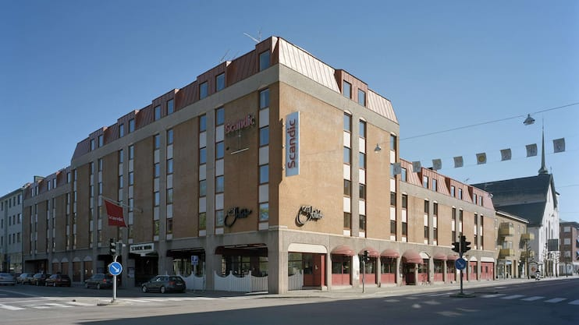

Plats: Scandic Winn, Norra Strandgatan 9-11, Karlstad, 652 24, e-post: Karlstadwinn@scandichotels.se telefon: +46 7764700
Scandic Winn ligger centralt och vid vattnet i Karlstad. Sandgrund Lars Lerin museum och Värmlands Museum tillhör de kulturella höjdpunkterna och ligger några hundra meter från hotellet.
Alla medlemmar i Inner Wheel Club distrikt 234 är hjärtligt välkomna att delta på både fredagens middag och även på distriktsmötet på lördagen.
Datum: Lördag den 17 februari 2024
Program:
08.30-09.30 Registrering och samling med morgonkaffe
09.30-12.00 Förhandlingar enligt bifogad dagordning med 15 minuters paus
12.00-13.00 Lunch
13.00- 15.30 Fortsatta förhandlingar med avbrott för grupparbete. Dagen avslutas med kaffe.
Kostnad: 345 kronor som inkluderar morgonkaffe med smörgås, lunch, eftermiddagskaffe med kaka
Anmälan: Anmälan görs senast lördagen den 27 januari 2024 till klubbsekreterare Karlstad, Lotta Andersson Friberg, via e-post: lottared@hotmail.com
Betalning: 345 kronor per delegat/medlem sätts in på Karlstad IWC:s bankgiro 309-8027, senast fredag 2 februari. Ange ”DM” och aktuell klubb som gäller.
Fredagsmöte: På fredagen den 16 februari äter vi gemensam middag på Scandic Winns restaurang där det finns möjlighet att äta förbestämd meny eller del av denna meny. Önskas hel meny dvs förrätt, varmrätt och efterrätt är priset från 410 kronor. Önskas tex endast varmrätt eller förrätt betalas enbart för detta. Var och en betalar för sig.
Övernattning: Eventuell övernattning bokas av varje deltagare.
Kom ihåg: Varje deltagare tar med: föredragningslista, stadgar, föregående distriktsmötes-rådsmötesprotokoll, presidentkedja, IW-nål, namnskylt. Ta gärna med ett standar från din klubb.
Hitta hit: Från Karlstad centralstation: gå Hamngatan österut till Östra Torggatan, sväng in på Östra Torggatan och gå norrut förbi Stora torget och vidare till Scandic Winn som ligger på höger sida på Östra Torggatan/Norra Strandgatan
Från E18 Kristinehamn: Ankommer Karlstad Ta påfart till höger till Blönduosgatan mot Färjestad / Löfbergs Arena / Rud / Sundsta Håll vänster mot Centrum / Färjestad / Löfbergs Arena / Norrstrand / Rud / Skived / Sundsta Sväng höger in på Blönduosgatan Håll vänster för att vara kvar på Blönduosgatan Vägnamnet ändras till Sundstavägen Håll till höger in på Brogatan Vägnamnet ändras till Tingvallabron Vägnamnet ändras till Östra Torggatan Vid rondell, ta 3:e avfarten in på Norra Strandgatan Ankomst till Norra Strandgatan (Tingvallarondellen är sista korsningen)

Karlstad IWC och VU hälsar alla IW-medlemmar i distrikt 234 varmt välkomna!
Karlstad 240107

Moa Sundin Marie Sjögren Åsa Högström
Distriktspresident Klubbpresident Karlstad Distriktssekreterare

